Бестөбе кентінің №1 орта мектебі

Бестөбе кентінің №1 орта мектебінде 19.02-01.03 аралығында «Білім негізі бастауышта» атты бастауыш онкүндігі өтті.Онкүндік ашылуына орай салтанатты жиын өткізіліп, апталықтың бағдарламасымен таныстырып,3 тілде тақпақтар айтылды. Оқушылар қоңырау уақытында логикалық тапсырмалар орындап,түрлі іс-шараларға ат салысты. Әр күн сайын бастауыш бірлестігі, ашық сабақ және сыныптан тыс іс-шаралар өткізіліп, спорттық ойындардан жарыстар ұйымдастырды, сонымен қатар «Жылы жүрек-жомарт қол» жәрмеңкесі өтті.

19.02.2018ж: Онкүндіктің ашылуы өтті.Оқушылар үш тілде тақпақ айтты.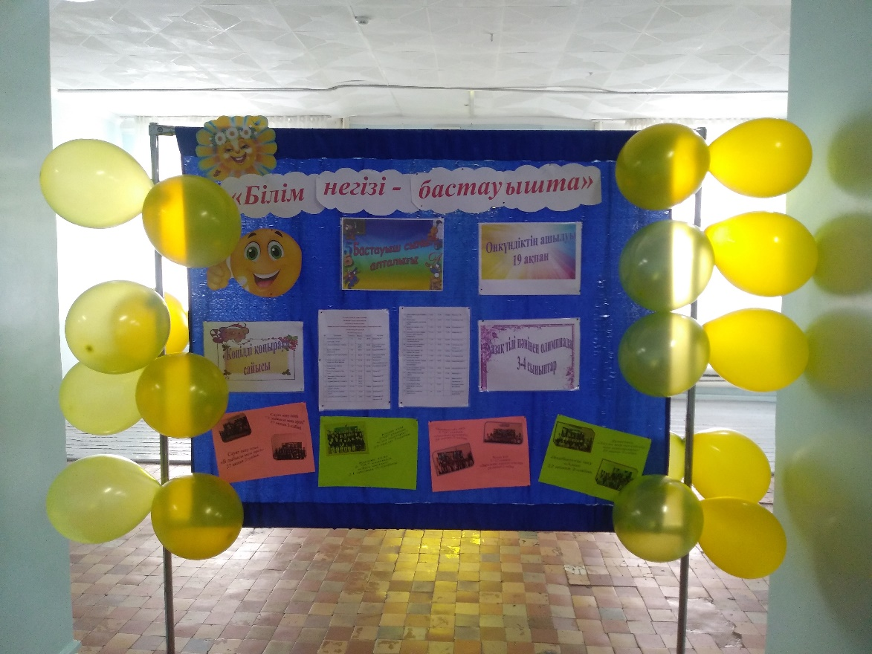

Қоңырау арасында «Көңілді қоңырау» сайысы өтті.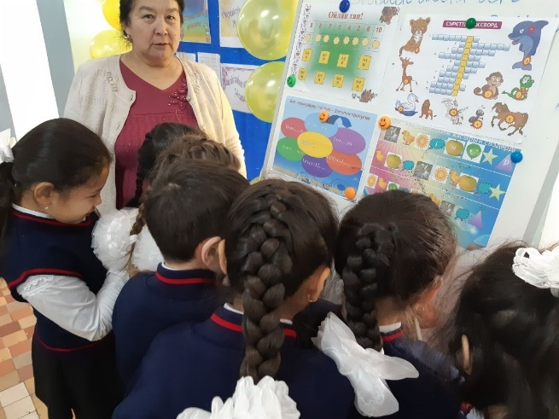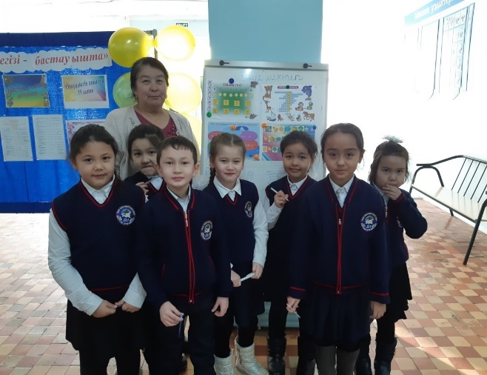

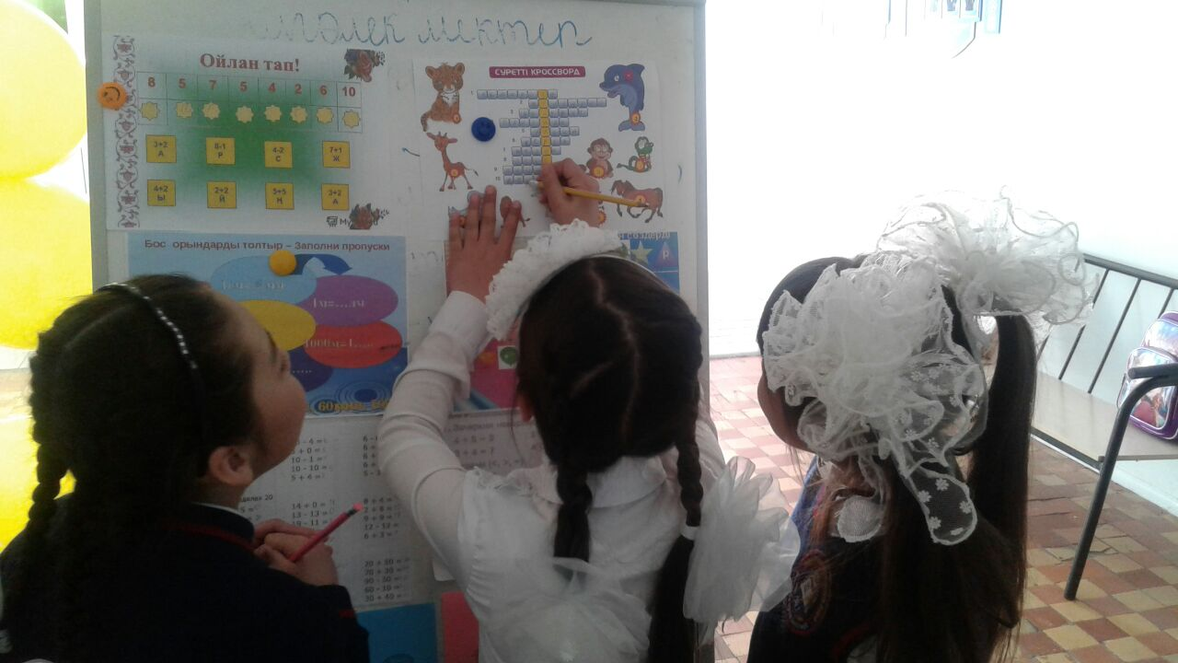

Және флешмоб биледі.

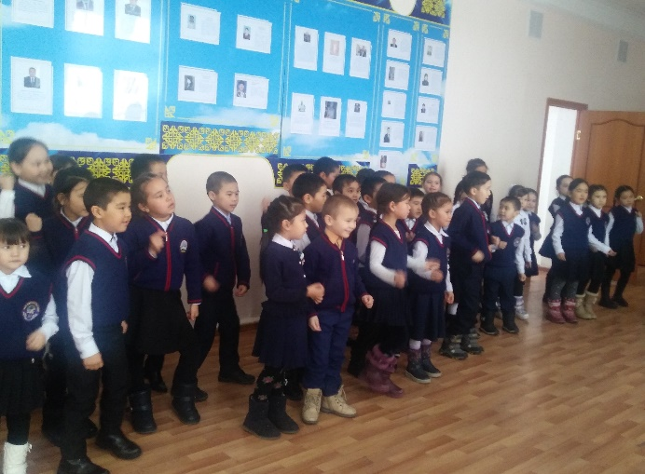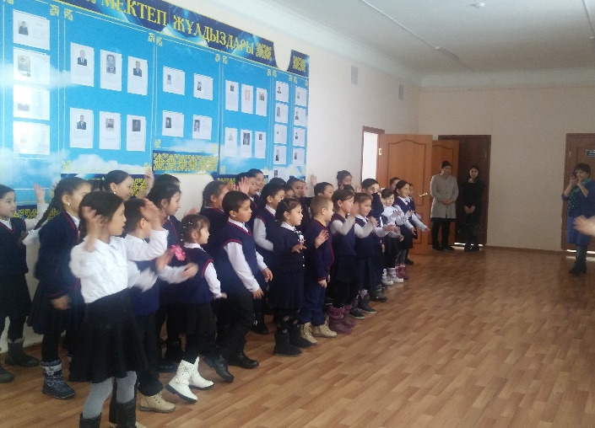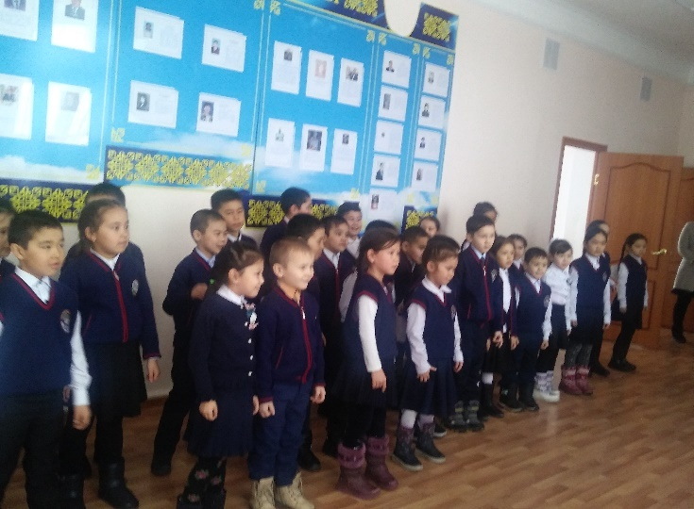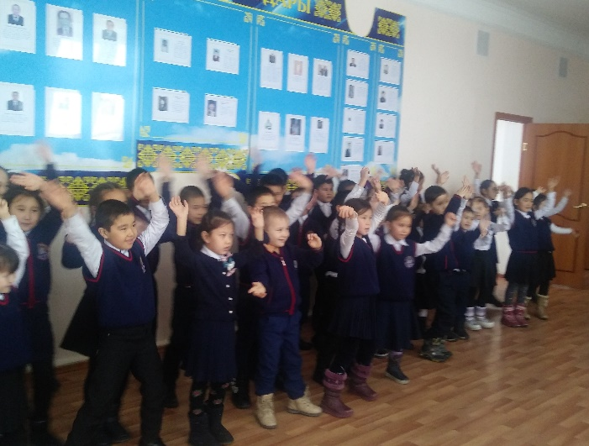

20.02. 3-4 сынып арасында Қазақ тілі пәнінен олимпиада өтті.

3 «А» Шілікбай Алдияр-2 орын

Еслям Жанзира-3 орын

Егінбай Ақниет-3 орын

3 «Ә» Бейсенбек Мөлдір-2 орын

Нұрбек Аяулым-2 орын

Каржасбаева Арайлым-1 орын

4 «А» Айтмағанбетов Камила-2 орын

Ашенова Томирис-2 орын

Дүйсенбек Әмина-3 орын

4 «Ә» Кусайнова Гүлсара-1 орын

Сеисенбай Жанаргүл-2 орын

Орынбаев Жомарт-3 орын

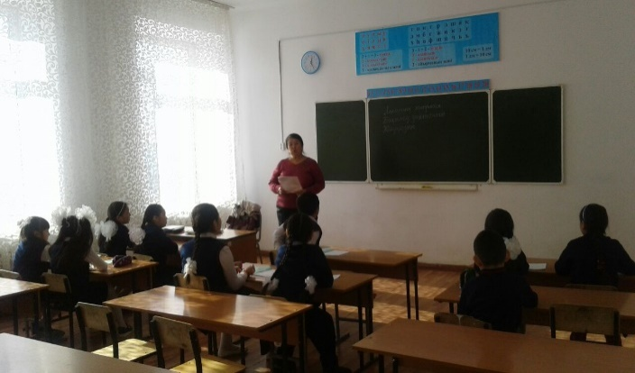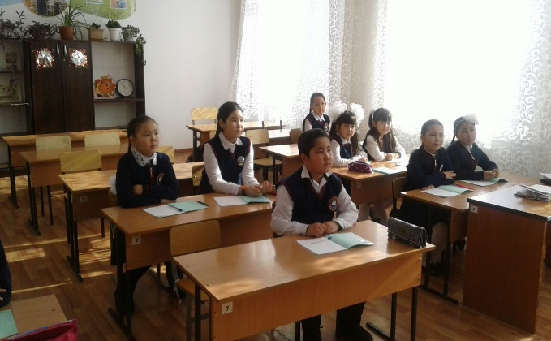

20.02. «Мәңгілік ел» сурет көрмесі және 2-4 сынып аралығында «Дені саудың-жаны сау» спорттық ойын жарысы өтті. Спорттық ойындар жарысында берілген орындар:

2 «А», «Ә»-1 орын

3 «А»-1 орын

4 «А»-1 орын

3 «Ә»-2 орын

4 «Ә»-2 орын

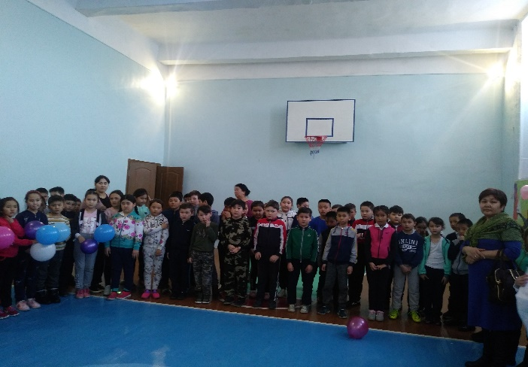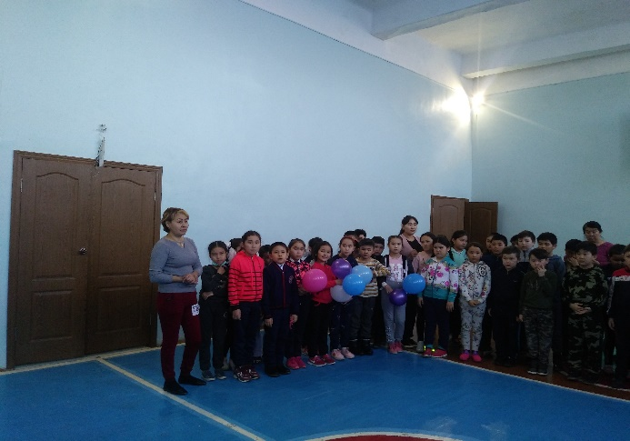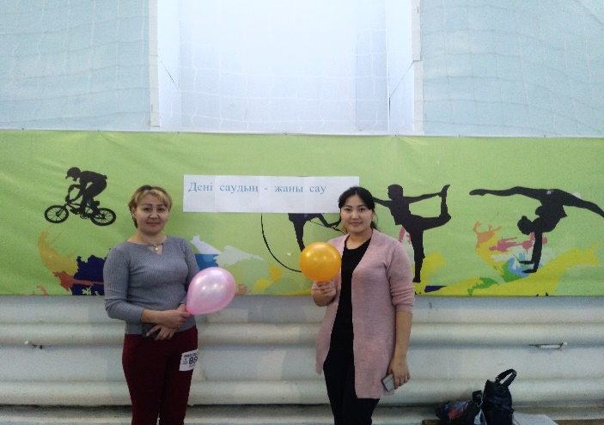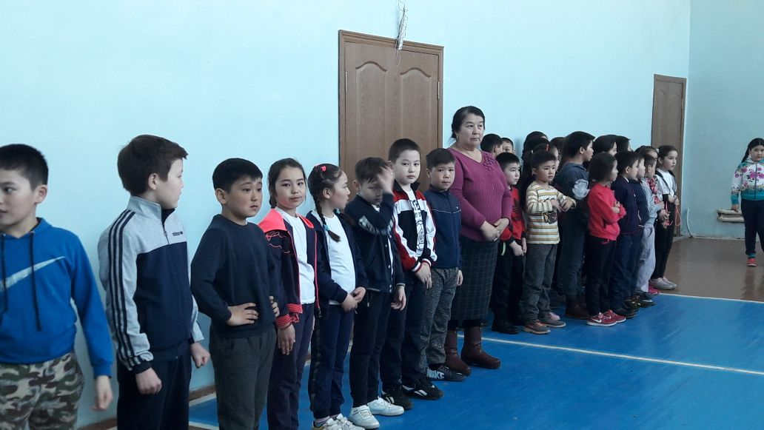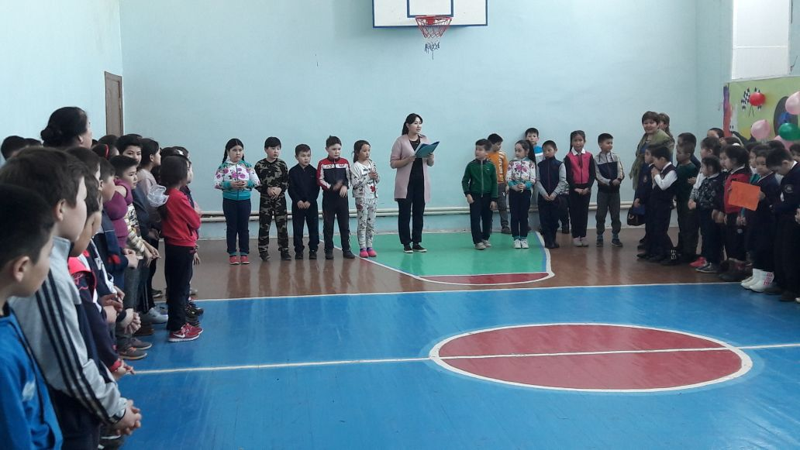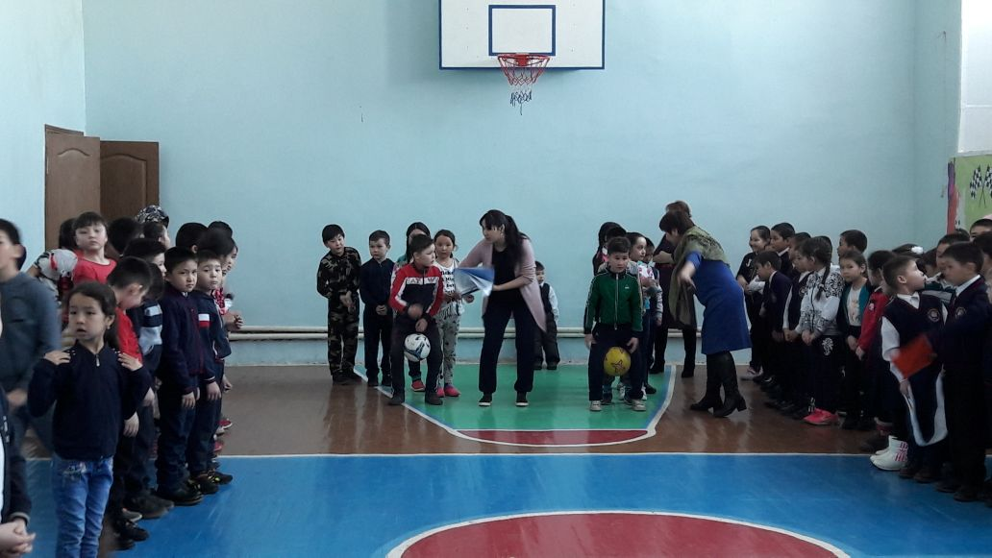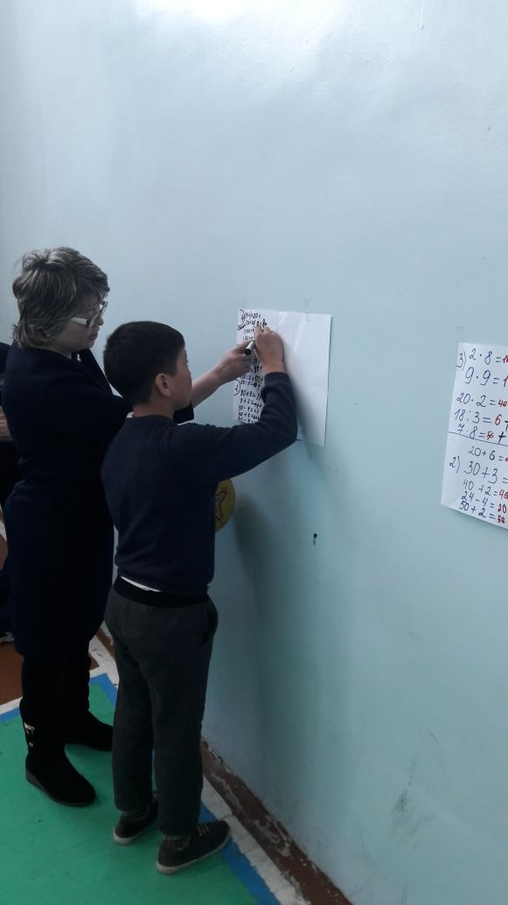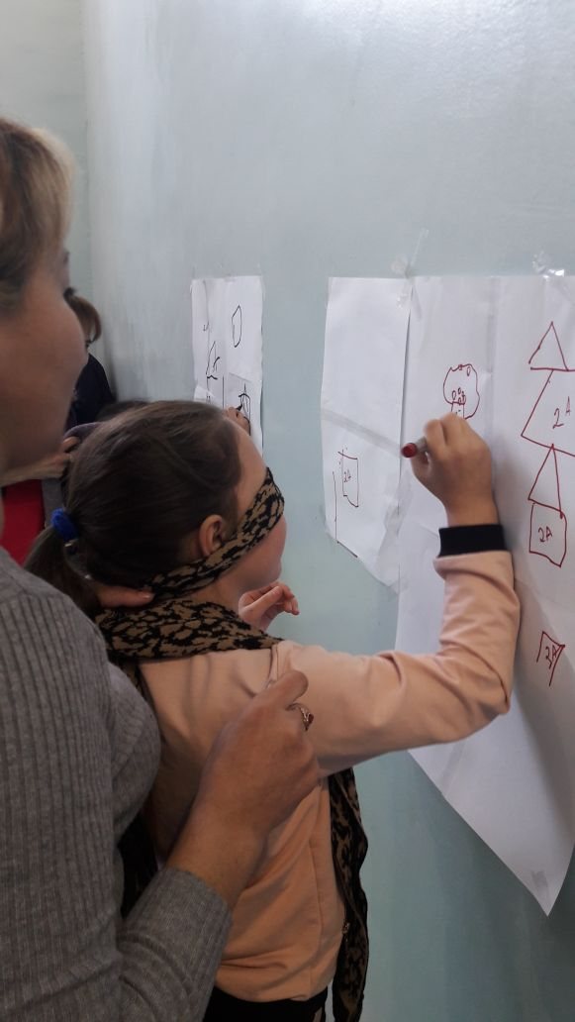

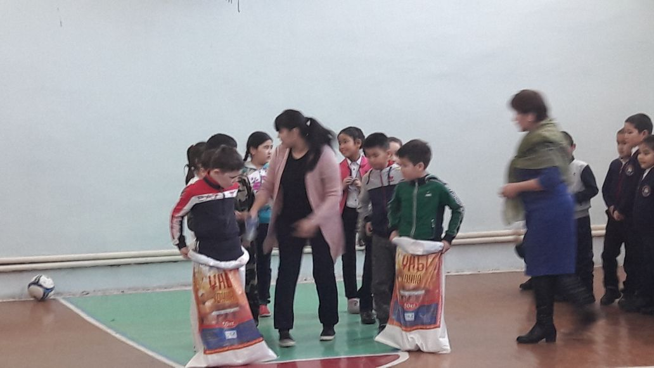

21.02.3-4 сынып аралығында математика пәнінен олимпиада өтті. Математика пәнінен олимпиададан алған орындар:

3 «А» Магауия Айбар-2 орын

Идрисова Айгерім-3 орын

Қалбай Әлия-3 орын

3 «Ә» Гарип Муслим-2 орын

Бикбаева Аделя-2 орын

Нұрбек Аяулым-1 орын

4 «А» Темиргалиев Мадияр-3 орын

Каиыркен Еркебулан-3 орын

Еркін Данияр-2 орын

4 «Ә» Уәли Санжар-1 орын

Қоңырбай Бақдәулет-3 орын

Жақсылық Аңсар-3 орын

21.02. 2 «А» сыныбында қазақ тілі пәнінен «Зат есім» атты тақырыбында ашық сабақ өтті.

21.02-22.02 0-4 сынып аралығында «Жылы жүрек-жомарт қол» жәрмеңкесі өтті.

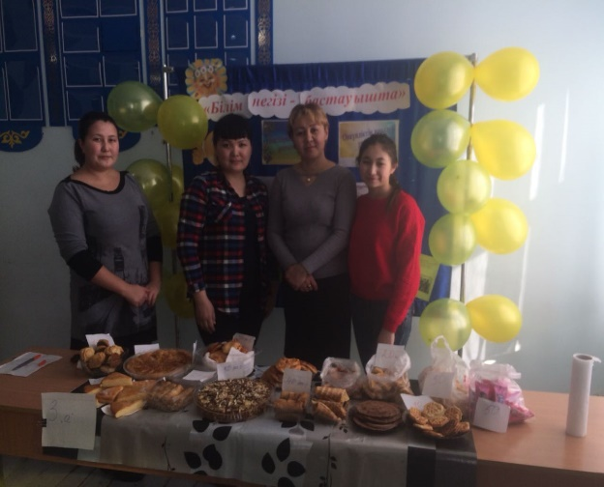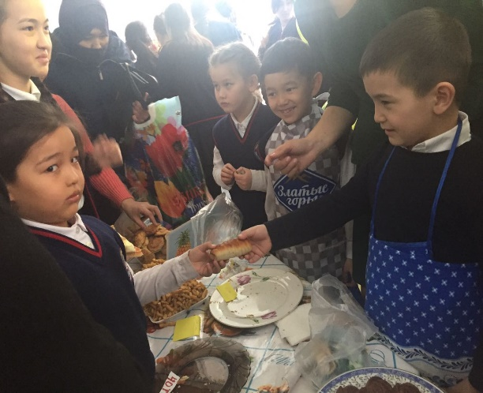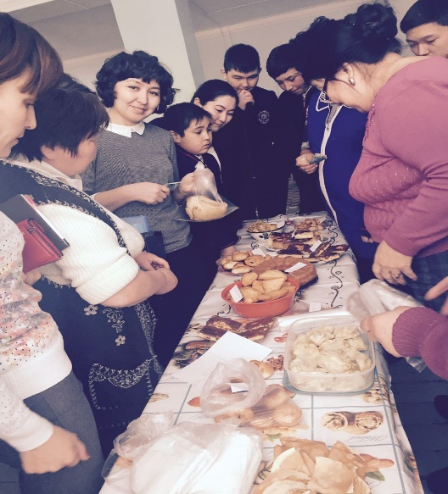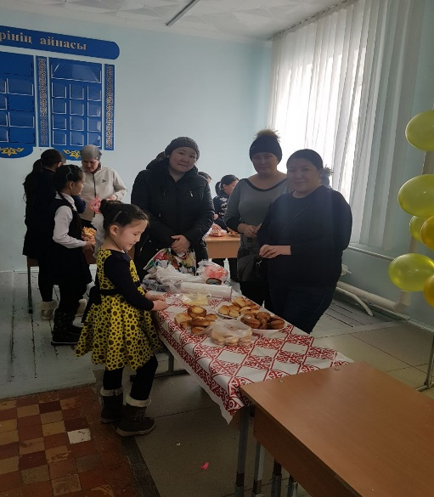

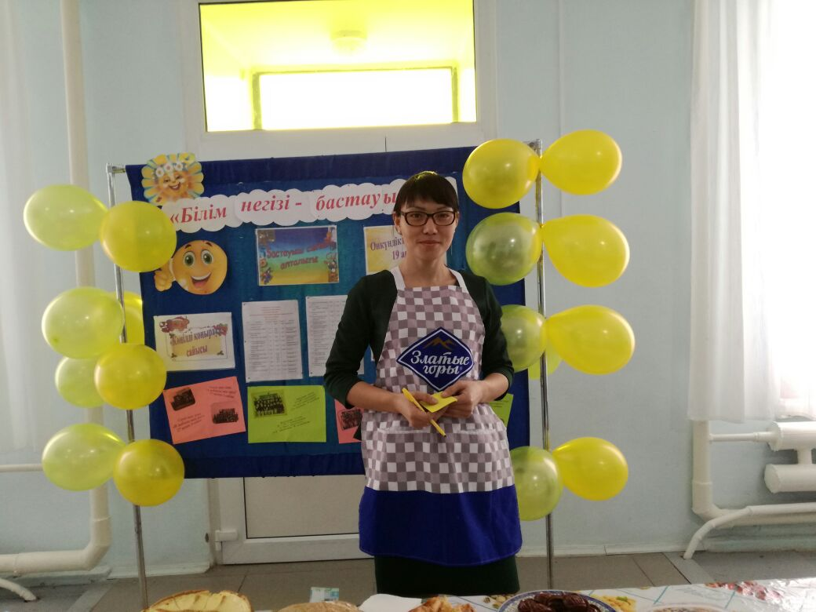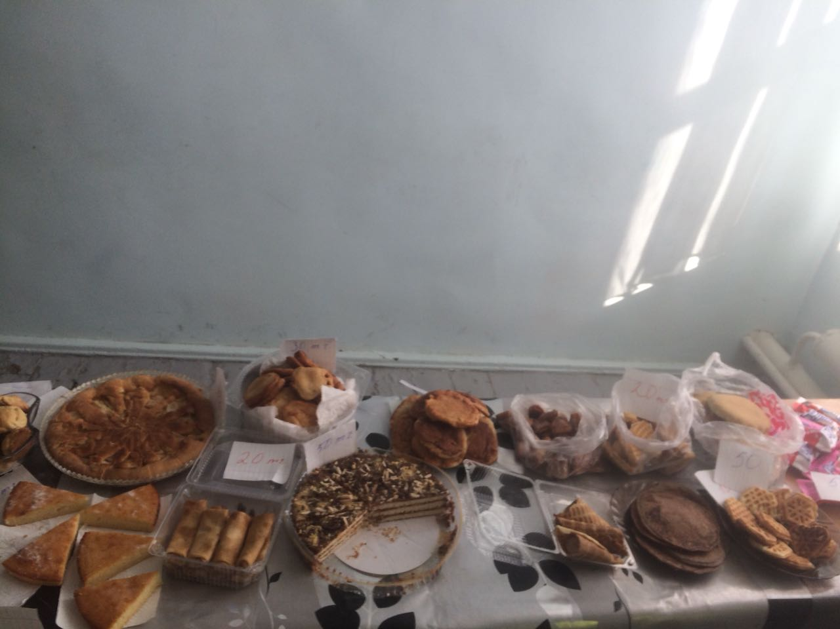

19.02-28.02 0-4 сынып аралығында «Рухани жаңғыру» көрмесі өтті.

22.02 0 «Ә» сыныбында сөйлеуді дамыту пәнінен «Өмірге келдім» тақырыбында ашық сабақ өтті.

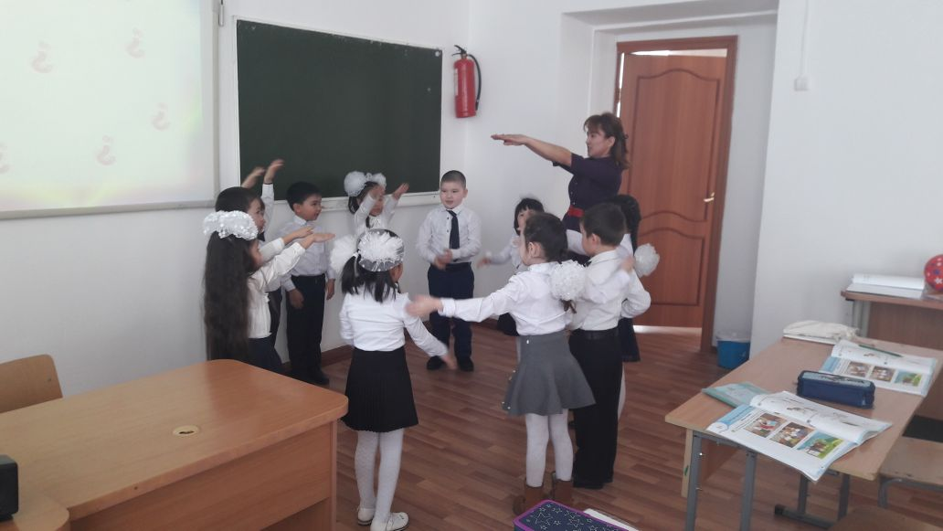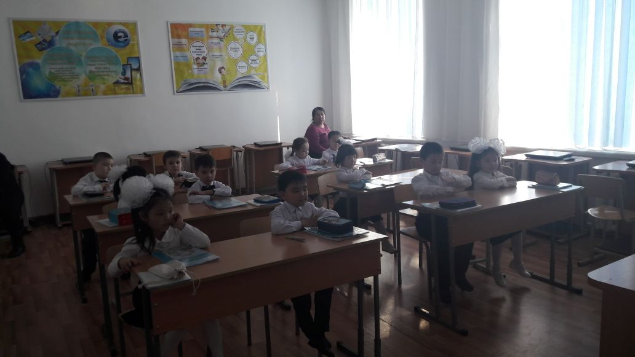

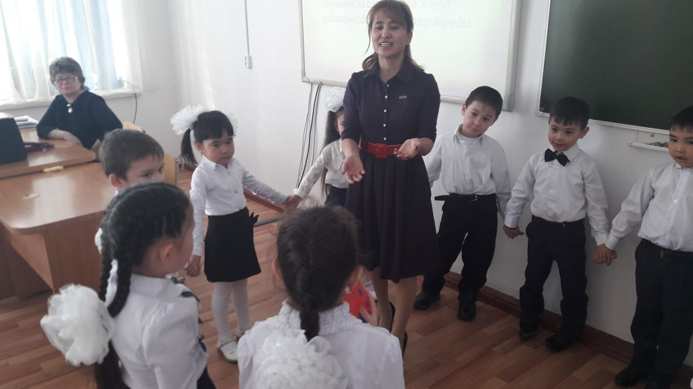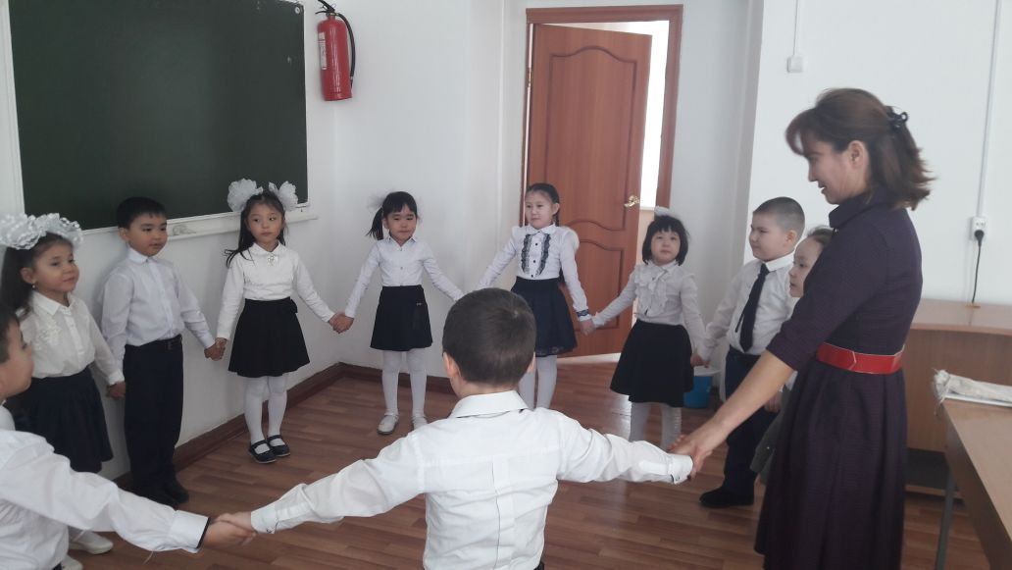

22.02. 4 «А» сыныбында әдебиеттік оқу пәнінен «Ана» тақырыбында ашық сабақ өтті.

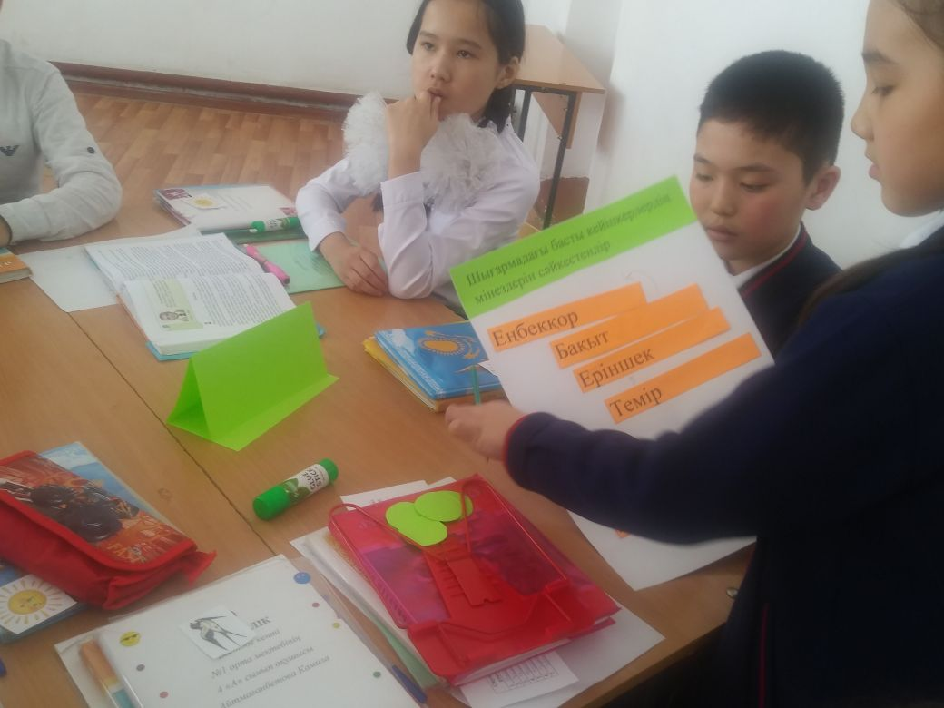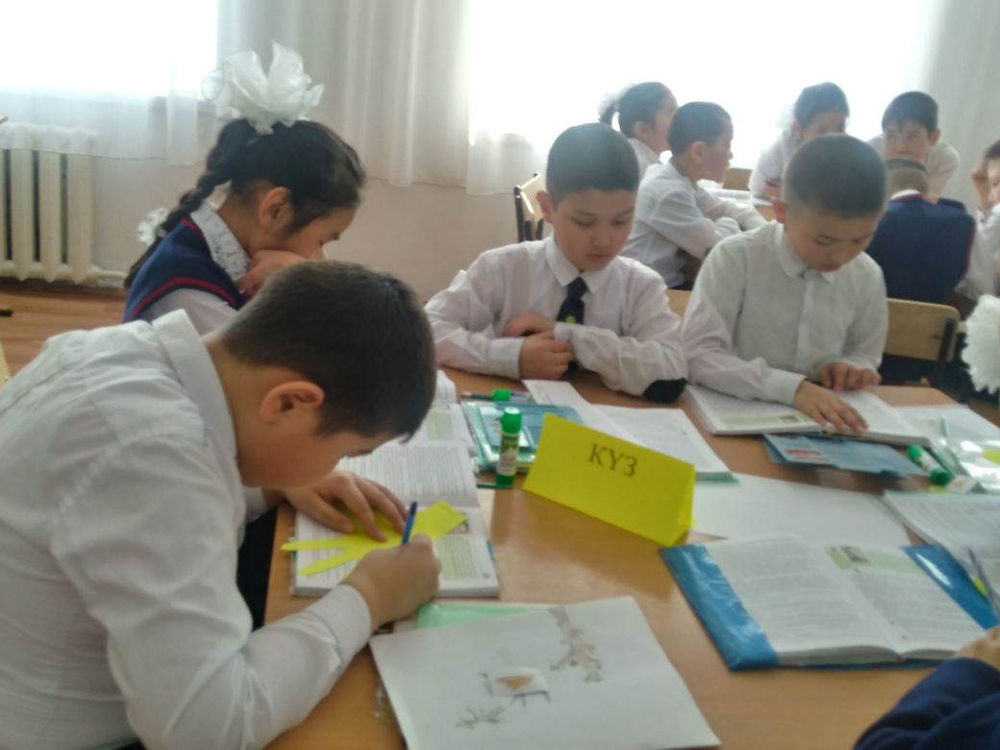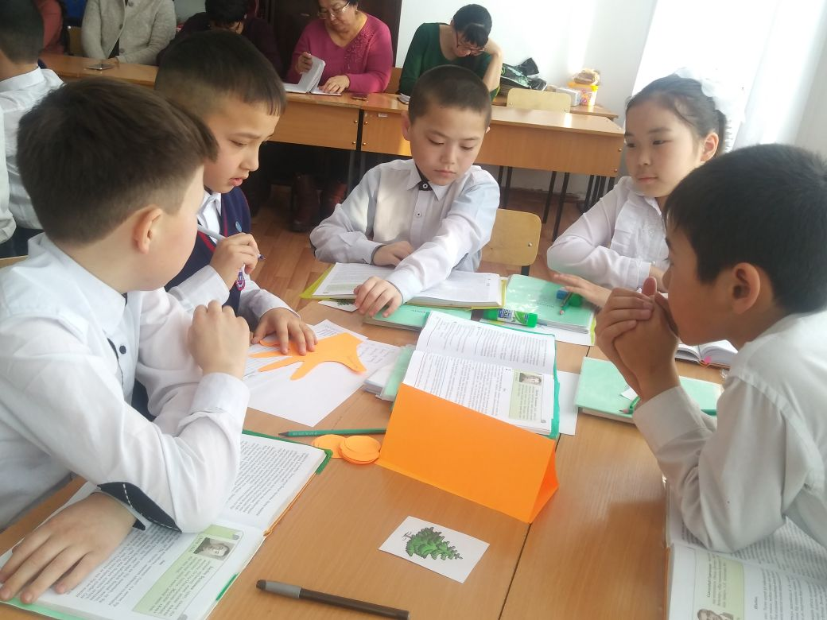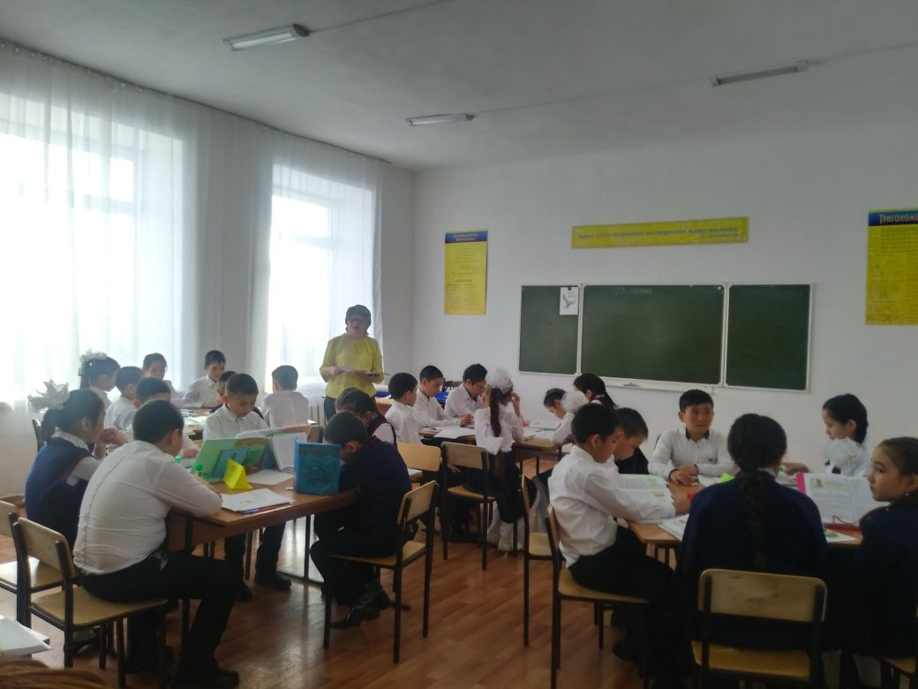

22.02.1-4 сынып аралығында «Көркем жазу да бұл өнер» сайысы өтті.

23.02. 0 «Б» сыныбында драма пәнінен «Дос болайық бәріміз»тақырыбында ашық сабақ өтті.

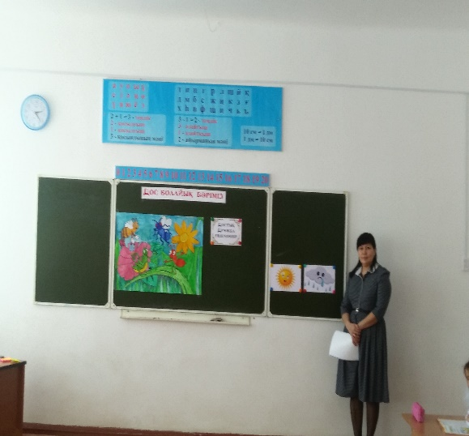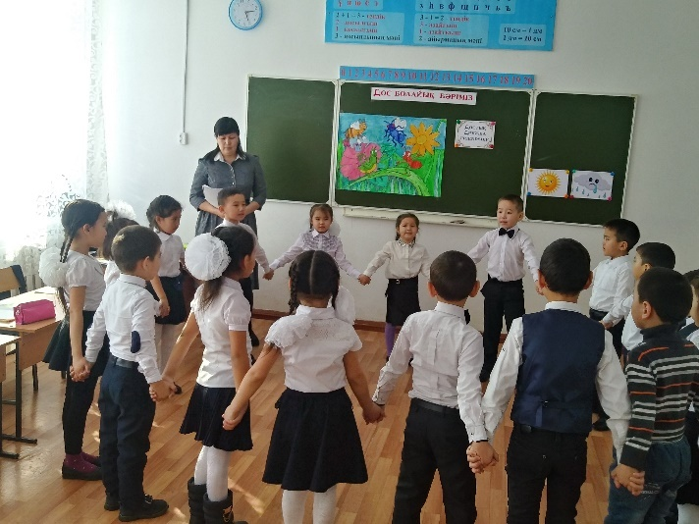

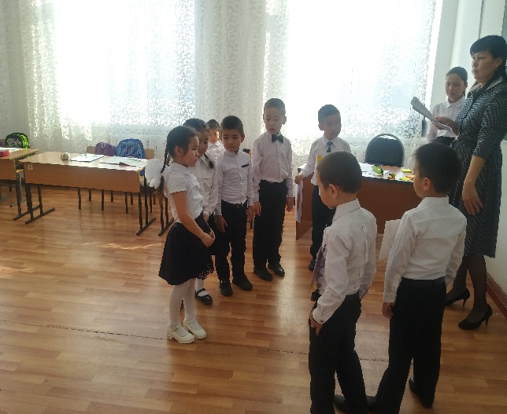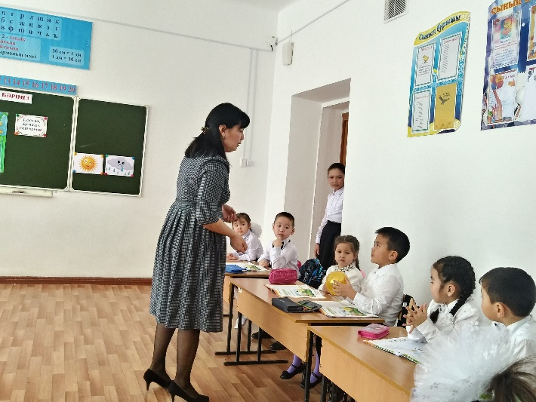

23.02. 3-4 сынып аралығында «ХХІ ғасыр көшбасшылары» тақырыбында зияткерлік сайыс өтті. Зияткерлік сайыста берілген орындар: 3 «Ә»-1 орын

4 «Ә»-2 орын

3 «А»-3 орын

4 «Ә»-4 орын

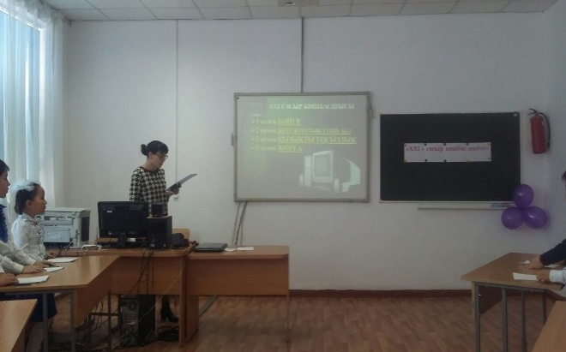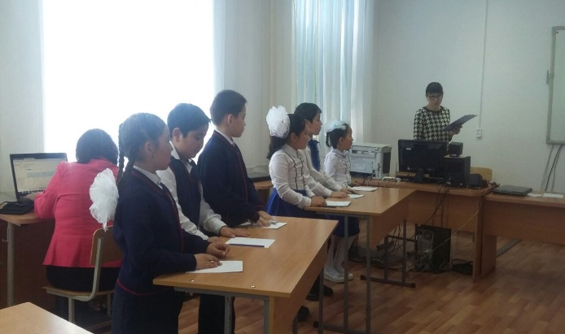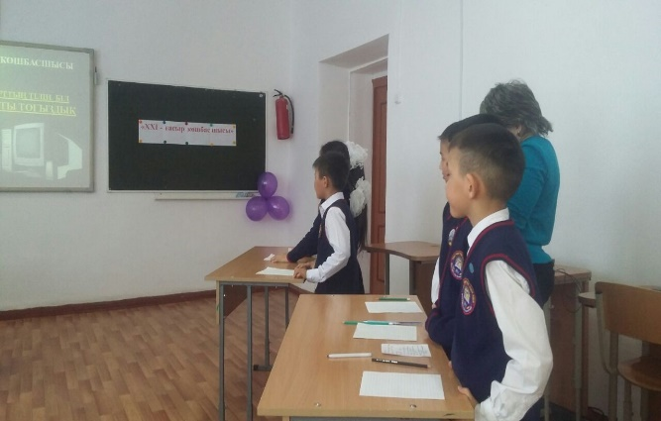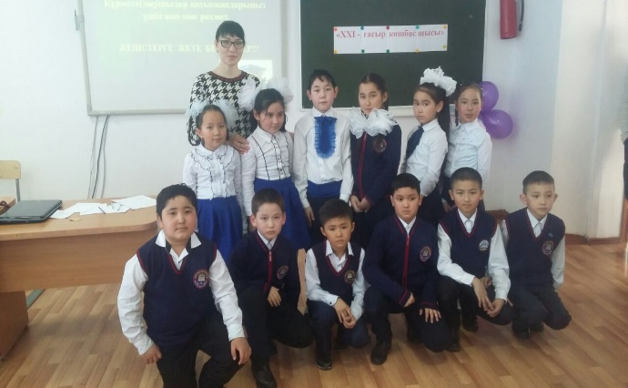

23.02. 2 «Ә» сыныбында қазақ тілі пәнінен «Сөз таптары» тақырыбында ашық сабақ өтті.

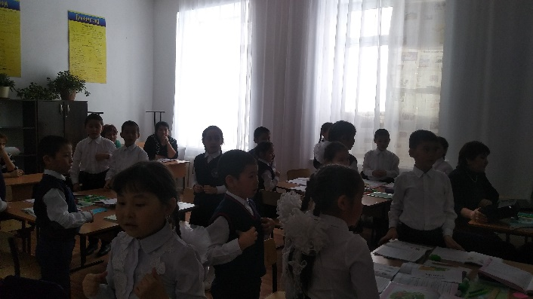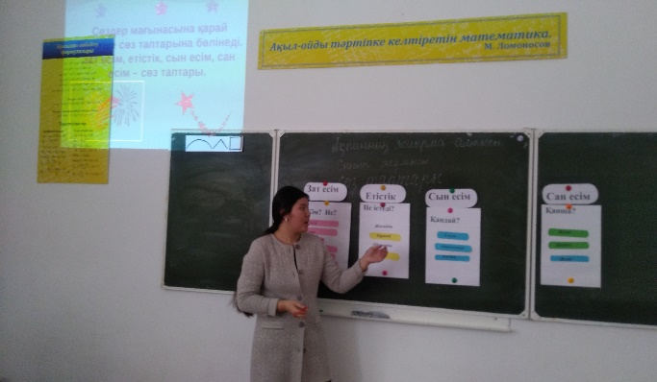

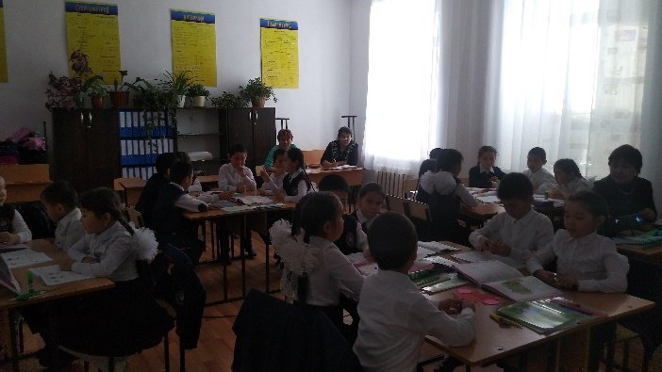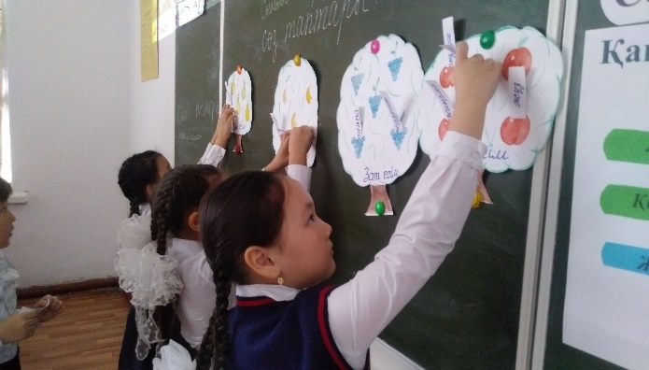

26.02. 0 «А» сыныбында қоршаған ортамен танысу пәнінен «Мен тұратын қала(ауыл)» тақырыбында ашық сабақ өтті.

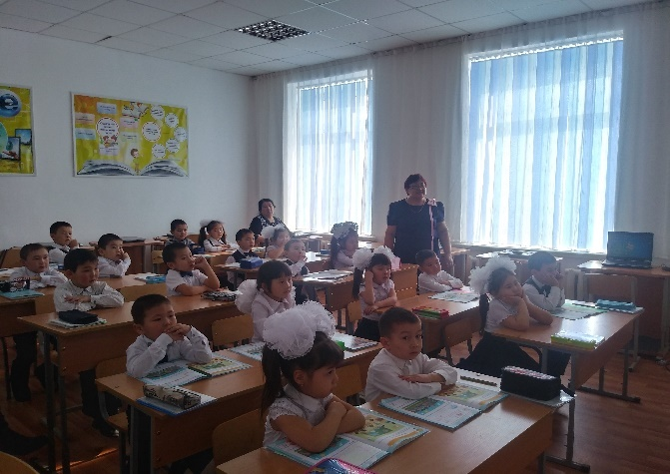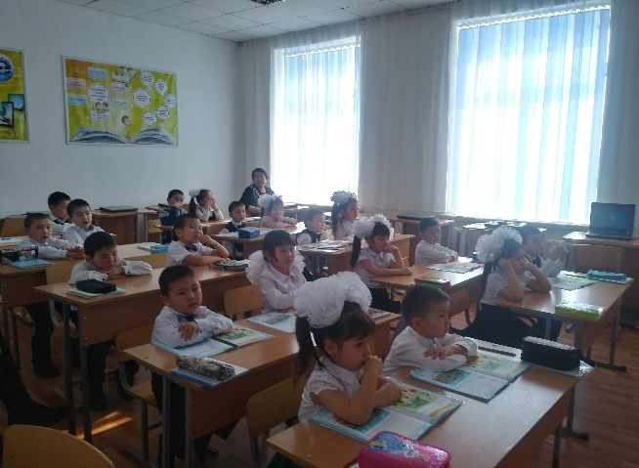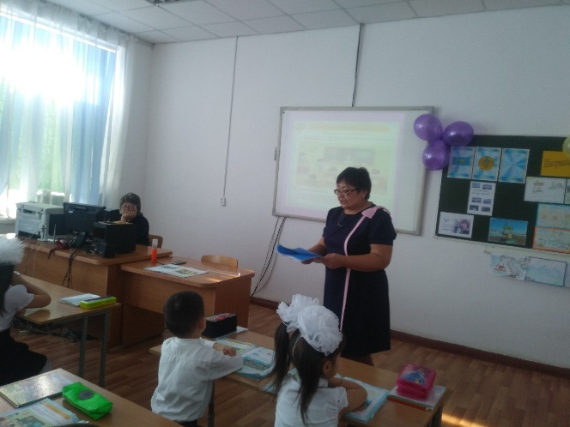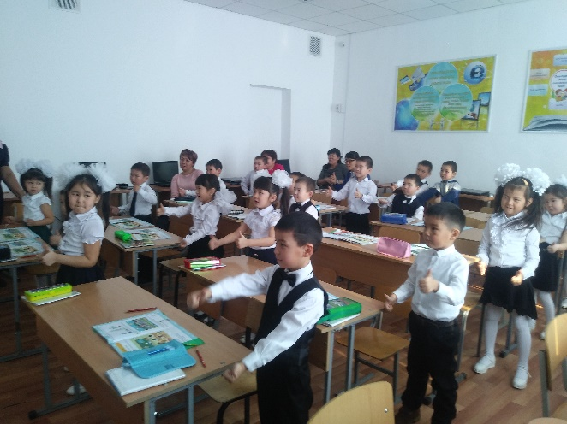

26.02. 3 «Ә» сыныбында әдебиеттік оқу пәнінен «Аюдың әулиеті» тақырыбында ашық сабақ өтті.

26.02. 1-4 сынып аралыығында «Алтын жүректі анамыз» тақырыбында мәнерлеп оқу сайысы өтті.

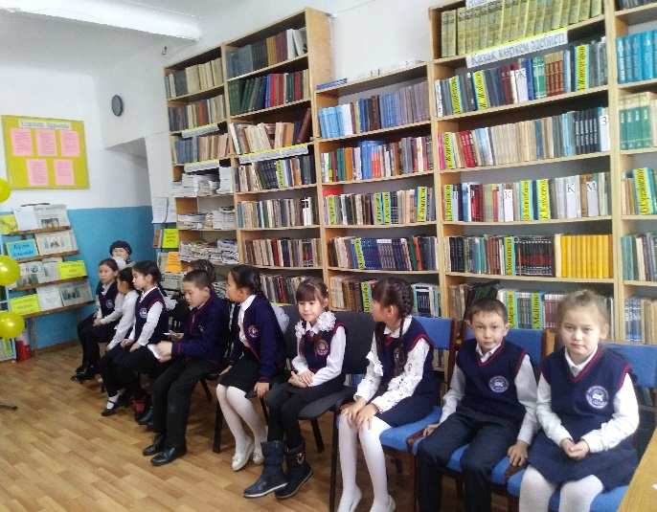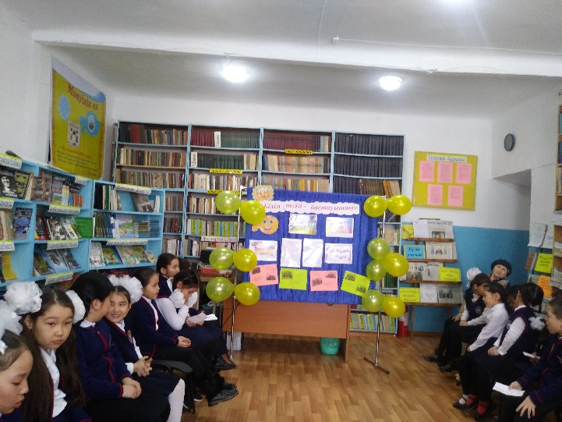

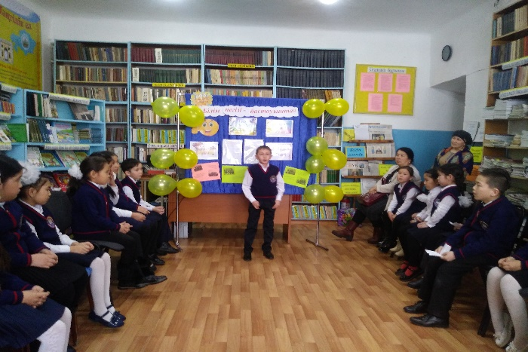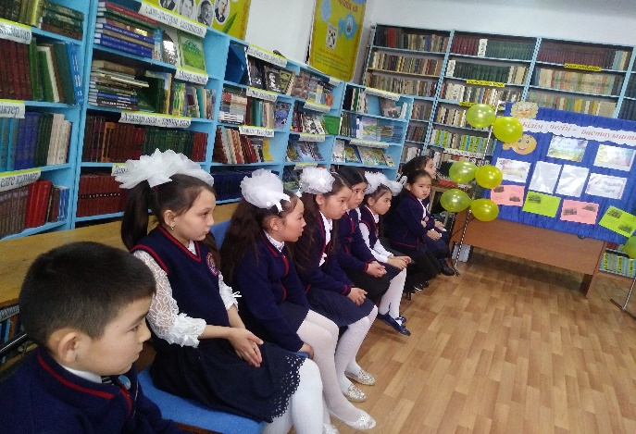

27.02. 1 «А» сыныбында сауат ашу пәнінен «В дыбысы мен әрпі» тақырыбында ашық сабақ өтті.

27.02. 1 «Ә» сыныбында сауат ашу пәнінен «Э дыбысы мен әрпі» тақырыбында ашық сабақ өтті.

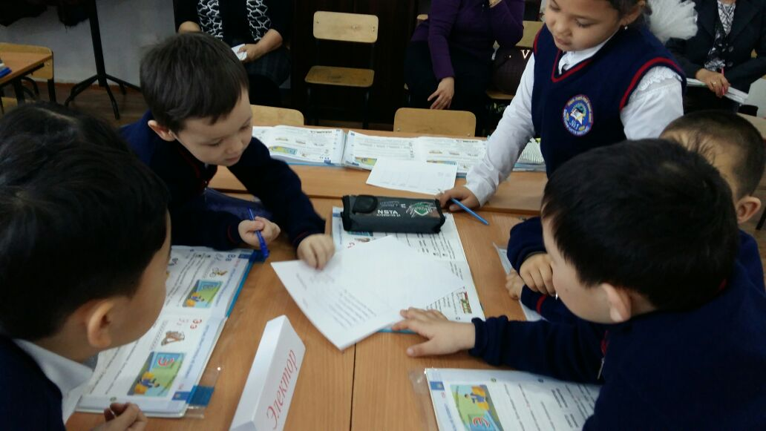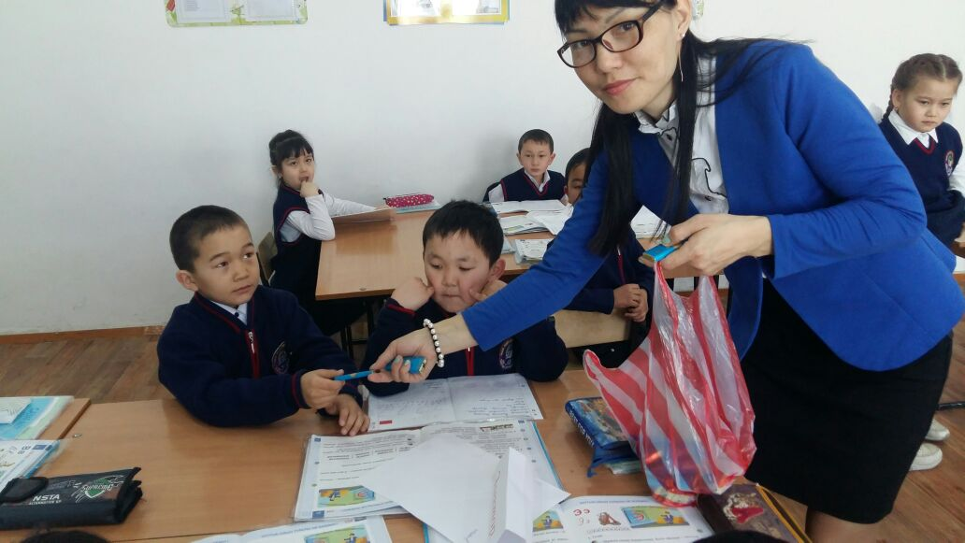

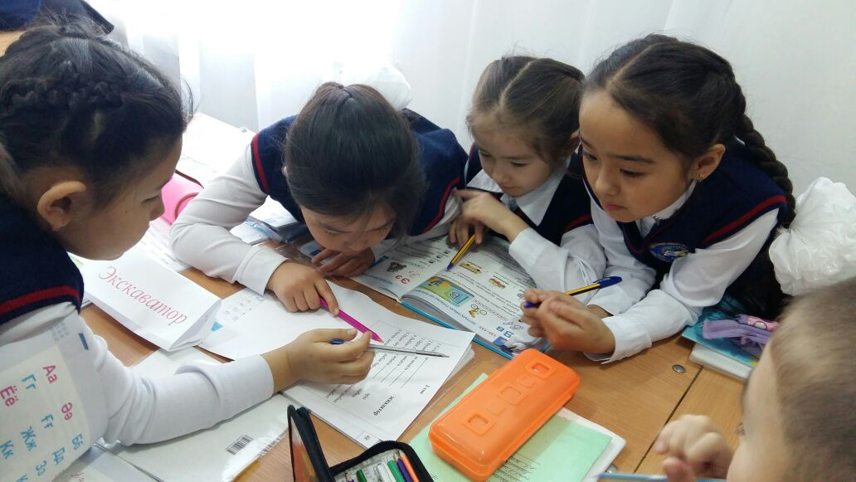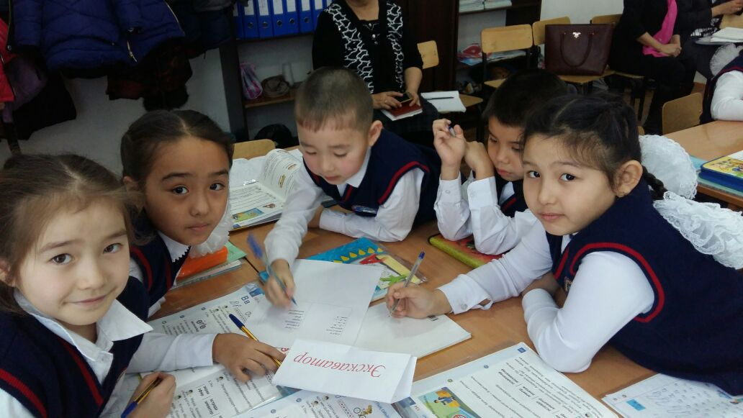

28.02. 4 «Ә» сыныбында дүниетану пәнінен «Таулы жер өсімдіктері мен жануарлары» тақырыбында ашық сабақ өтті.

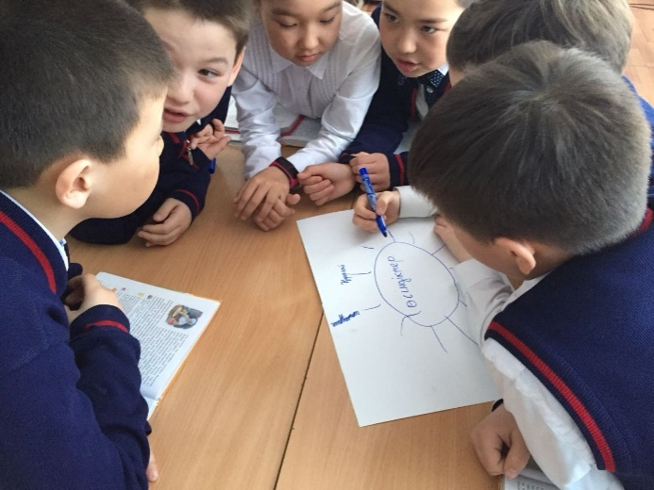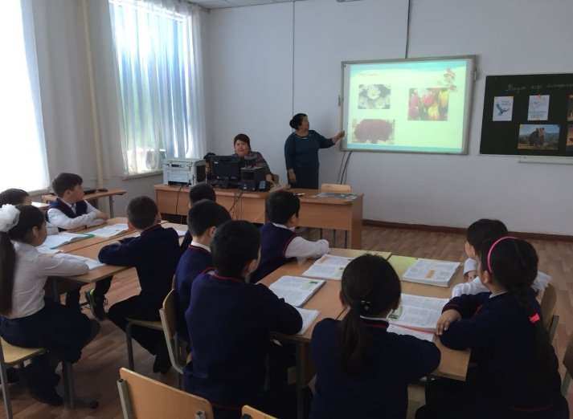

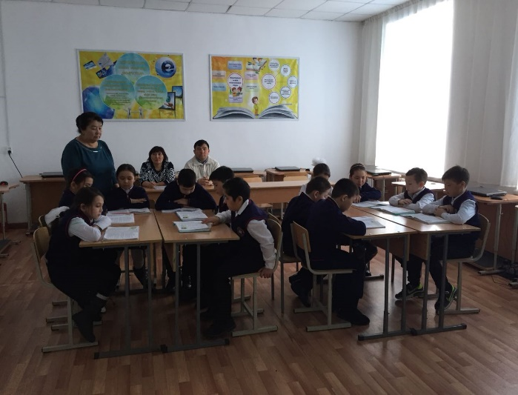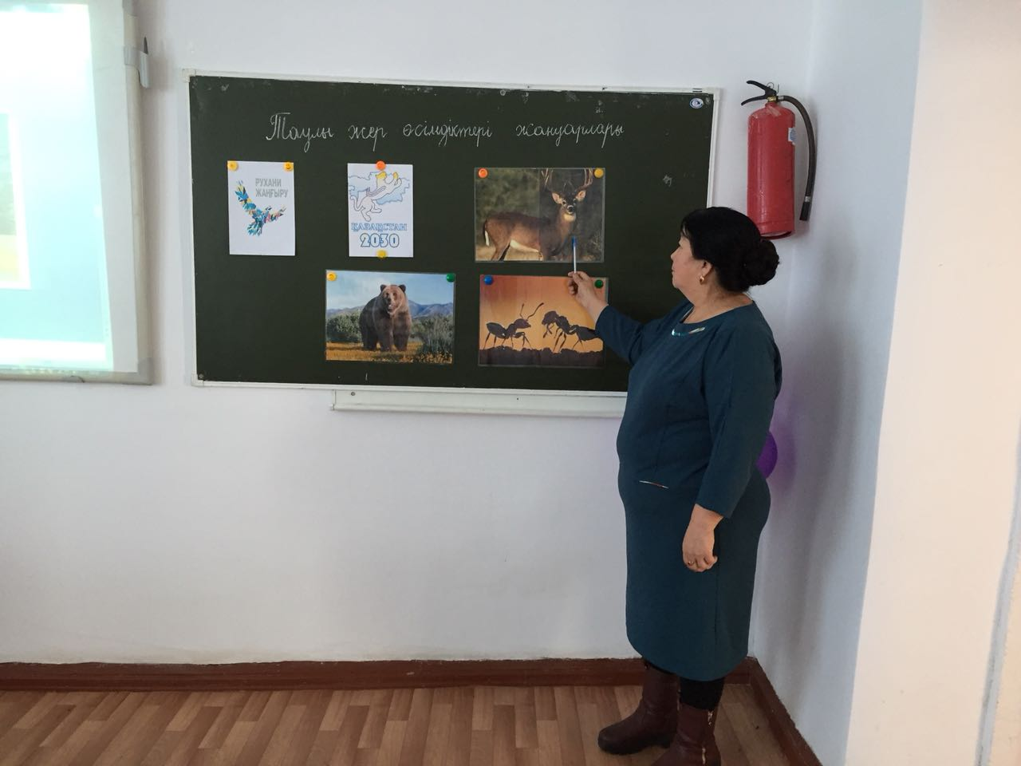

28.02. 3 «А» сыныбында қазақ тілі пәнінен «Негізгі және туынды етістік» тақырыбында ашық сабақ өтті.

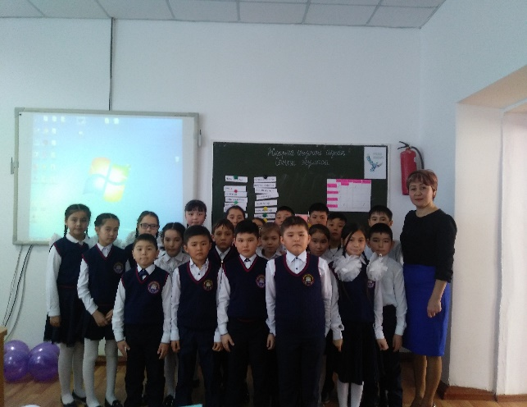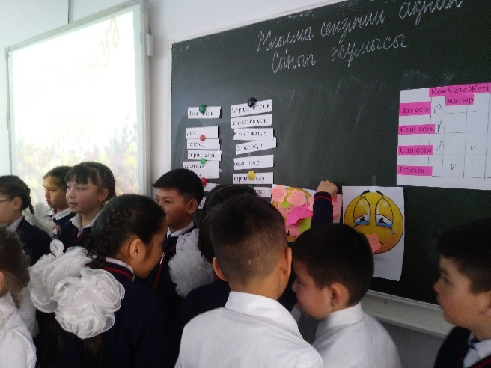

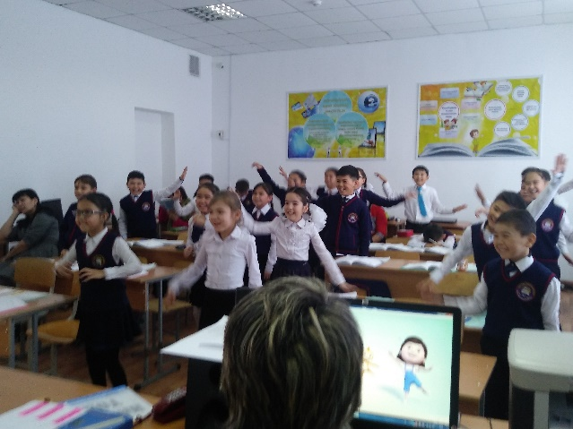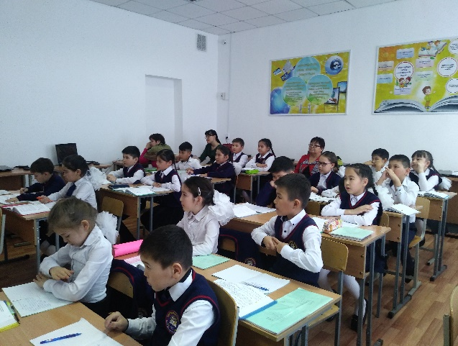

28.02. 4 сынып аралығында «Ойлы болсаң озып көр» сайысы өтті.

01.03. 1-2 сынып аралығында «Жануарлар әлемі» тақырыбында моторикалық сайыс өтті.

01.03. 1-4 сынып аралығында «Ана-ән, бала оның қайырмасы» тақырыбында мерекелік сайыс өтті.

Наурыздың 1-ші жұлдызы күні онкүндіктің жабылу салтанатында оқушылар мақтау қағаздармен марапатталды.